安装julia

一．下载julia（windows平台）

下载地址:https://julialang.org/downloads/

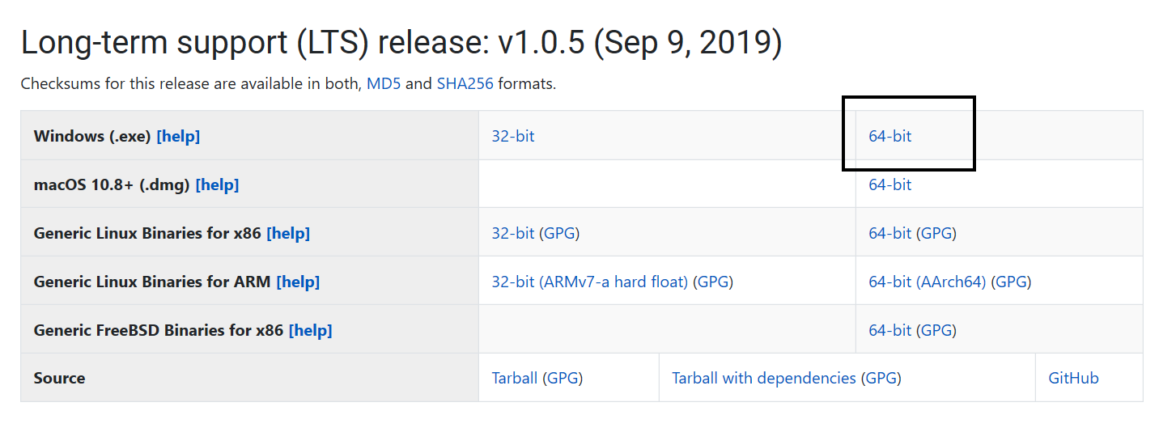

现在Julia1.0.5是目前比较稳定，长期使用的版本。



旧的版本也可以点击older releases page下载。我就下载了两个版本0.6.4和1.0.5.而0.7的版本是julia从0.6到1.0的过渡版本。

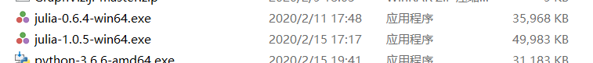

点击exe文件直接安装就可以。



安装后在bin文件夹中点击Julia.exe进入交互界面。

之后将julia.exe所在的目录添加入环境变量就可以。

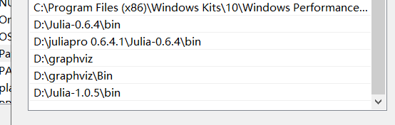

1. 安装ide
2. 安装juno

实际上就是安装atom

第一种下载方式是官网下载：<https://atom.io/>点击download，但是我官网的下载不了。

第二种就是在github上下载：[https://github.com/atom/atom/releases/tag/v1.44.0 选择windows的版本。](https://github.com/atom/atom/releases/tag/v1.44.0，选择windows的版本。)

我用的第二种方法，然后直接解压之后点击atom.exe就打开了。

打开之后依次点击File --> Settings --> Install --> 搜索，之后依次安装 ink julia-client  language-julia  uber-juno四个包，之后在File --> Settings --> package中点击julia-client这个包，设置julia路径，就设置为之前安装完的Julia.exe的路径.

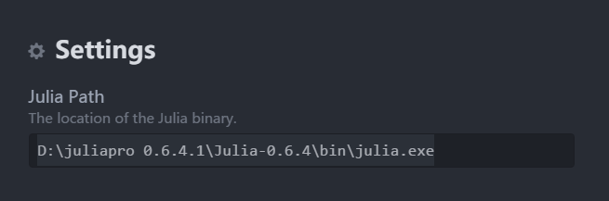

之后就可以使用。

1. 安装jupyter notebook

网上的jupyter notebook一般是用python上下载安装的，所以可以参考网上的教程：

<https://www.cnblogs.com/zlslch/p/6984403.html>

1. Juliapro

Juliapro就是包含julia本身，以及配置好的官方的juno，以及jupyter的全家桶。

可以在官网下载：<https://www.cnblogs.com/zlslch/p/6984403.html>

不过需要注册账户才能下载安装。

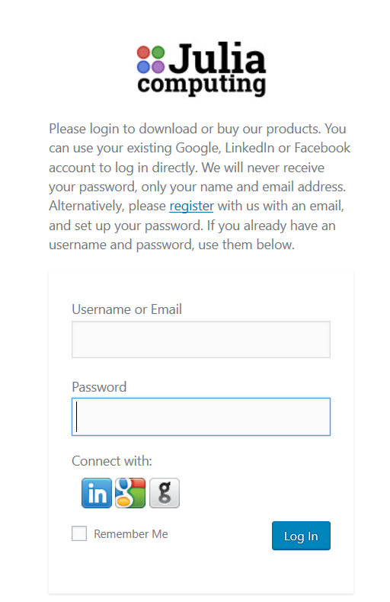

所以我没有在官网下载。

我在网上找到了百度网盘的下载地址：https://pan.baidu.com/s/1wnkxo19pxcsoK68eMPrpmA

提取码: 8iq7

这个是0.6.4版本的juliapro。

安装后得到三个程序。第一个是julia本身，第二个就是julia-juno，第三个就是jupyter。

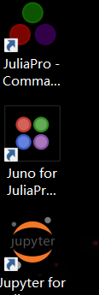

不过我电脑之前安装了1.3版本又卸载，之后又尝试过各种不同的安装方式导致我的julia-Juno的ide用不了，我只好用jupyter。

之后我们点击Julia交互界面，就是上面第一个或者自己去文件夹中找到julia.exe打开。

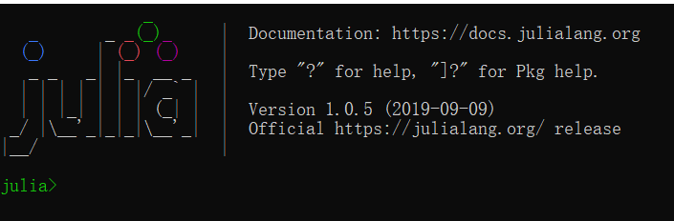

之后输入import Pkg和Pkg.add(“IJulia”)，安装IJuila包，这个包就是Julia kernel for Jupyter。

安装完点击jupyter，点击new后可以看到自己安装的Julia版本。

